# Image Processing: exercise 5

In this exercise we try to stich together different images that have common area.

We use the sift algorithm to find common areas and stich the images together

When running the executive file, you first need to choose one of 3 options:

## Option 1:

The input is 4 images

Here we have 4 images with large common area and with similar shooting angle.

The result:

A very good panorama image, with good stitching. In the right image we can see the lightning difference but it is almost impossible to see the stitching point in the 2 left images.

## Option 2:

The input is 3 images of Catan board game

Here I took pictures of small object from very small distance. This time I took the images from slightly different heights.

The results:

Because of the heights difference, there is black background in the "missing" areas (missing according to the first= leftist image).

But even with this obstacle, the result is very good.

## Option 3:

The input is 2 images of a teddy bear:

Here the angel is very similar but the common area is very small.

The result we expected:

(Created by hand)

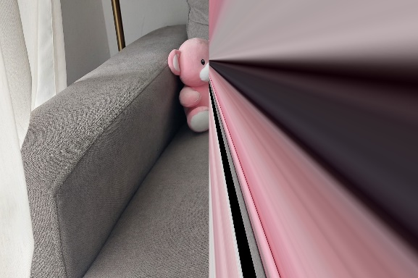The result we got:

This is not even close to a good stitching. The second image got completely twisted and the stitching has no meaning.

We can assume that this algorithm require a large common area between the images.